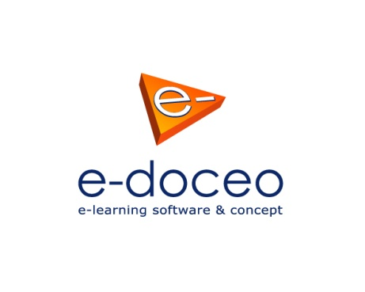

e-doceo primé lors des Brandon Hall Excellence Awards 2011

Le spécialiste e-learning salué pour son outil auteur elearning maker

Nantes, le 29 Février 2012 – e-doceo, éditeur de solutions dédiées à la formation à distance, a été récompensé par le célèbre Brandon Hall Group dans la catégorie « Technologie pour la création et/ou la gestion de contenus » grâce à son outil auteur elearning maker.

C’est la dernière version du logiciel auteur d’e-doceo qui a été primée pour ses fonctionnalités novatrices, notamment en termes de scénarisation pédagogique, de performance d’animation, d’ergonomie ou encore de possibilité de conception autonome de serious game. elearning maker est l’outil de production de module de formation leader en France et utilisé quotidiennement par des milliers de formateurs. Avec ses différents modes de conception, le logiciel s’adapte au profil de l’utilisateur et satisfait les attentes les plus simples comme les plus pointues.

« Nous sommes vraiment ravis de recevoir ce prestigieux prix qui récompense nos équipe de R&D et renforce le positionnement d’e-doceo comme acteur international de la formation à distance. » déclare Jérôme Bruet, directeur général d’e-doceo.

Brandon Hall Group, cabinet d’études réputé dans le domaine de la formation, décerne chaque année ses Brandon Hall Excellence Awards aux entreprises les plus performantes et novatrices de la scène internationale du e-learning.

A propos d’e-doceo
Editeur français de logiciels dédiés à la formation à distance, e-doceo agit de façon complète dans la création des projets e-learning de ses clients, opérant aussi bien au niveau technologique, que pédagogique et organisationnel. Créé en 2002, e-doceo est présent en Belgique, Canada, Colombie, Espagne, France, Maroc, Mexique, Océan Indien, Pays-Bas et Suisse. La société s’est développée autour de trois pôles d’activités : l’édition de logiciels destinés au e-learning, la réalisation de programmes de formation à distance et l’accompagnement de projets e-learning.
La qualité des services, la puissance des logiciels et l’expertise des équipes e-doceo satisfont ses clients au quotidien : Adecco, AFPA, BNP Paribas, CNAM, Häagen-Dazs, Hachette Education, Interpol, Mondial Assistance, Monoprix, Natixis, Nathan, NorthgateArinso, Orange, Poweo, Randstad, Rexel, Roche, Sandoz, Total, UGC, Veolia Environnement, etc.
Pour en savoir plus, consultez le site : www.e-doceo.net

Pour plus d’informations, veuillez contacter :
Olivier Leclercq
Responsable communication e-doceo
Tel : 02 51 12 96 74
olivier.leclercq@e-doceo.net

